2019年中诚信托新能源5号集合资金信托计划
2021年5月监管报告

项目名称：中诚信托-贵阳南明区项目
委托方：中诚信托有限责任公司
受托方：北京康正国际资产评估有限公司
监管人员：丁羽泽
日期：2021年6月10日
目录
1项目基本情况 1
2重大事件披露 1
3项目五证办理及施工进度情况 2
3.1项目五证办理情况说明 2
3.2项目2021年5月施工进度情况 3
3.3项目2021年6月施工计划 6
4印鉴使用情况 7
5合同签订情况 9
6项目销售情况 11
7资金情况 12
7.1资金流出情况 12
7.2资金流入情况 17
7.3资金结算 18
附件 19
附件一 银行对账单 19
附件二 纸质台账 25
附件三 项目平面图 26

为了方便阅读之目的，本报告中将部分名称简写为：
·项目公司：永鹏生活服务（贵州）有限公司
·中诚信托：中诚信托有限责任公司
·康正：北京康正国际资产评估有限公司

1项目基本情况
标的项目为项目公司建设的恒大城市之光项目，位于贵州省贵阳市南明区四方河村花溪大道中段100号。标的项目G（19）073地块用地面积113149.86㎡，其中计容用地面积80185.77㎡，不计容用地面积32964.09㎡。总建筑规模440528.47㎡，其中计容建筑面积325589.29㎡，不计容建筑面积114939.187㎡标的项目拟建29栋建筑，设计户数2257户，最高建筑高度148.9米，建筑最大层数47层。商业及重大配套公建包括运动场、公共厕所、警务室、居委会办公服务用房、垃圾收集点、农贸市场、邮政、电信营业网点、卫生服务站、幼儿园、小学、养老敬老场所等。

2重大事件披露
- 应贵阳市质监站要求，项目公司委托第三方鉴定机构对首期一、二标段及二期的基础及主体结构进行结构强度鉴定，截止2021年5月底，检测报告已出具，楼体整体强度符合标准，部分点位存在强度不足问题，需加强整改，因此影响导致施工进度缓慢。
（转下页）

3项目五证办理及施工进度情况

3.1项目五证办理情况说明
本项目于2020年4月30日正式成立，G（19）073号地块股权收益权转让价款首次支付日是2020年4月30日，根据中诚信托与项目公司签订的“合作协议”第六条，抵押项目考核时间从2020年4月30日开始计算，项目公司当前已取得首个相关证件。
截至2021年5月底项目五证办理计划及进度情况
五证 | 考核取得时间点 | 实际进度
不动产权证书 | - | 2020年8月12日已取得G（19）073地块不动产权证书
建设用地规划许可证 | 2020年8月30日 | 2020年8月6日取得城市之光一期建设用地规划许可证，因项目公司业务需要，特从贵阳不动产中心获取盖章复印件（原件留存不动产中心）
建设工程规划许可证 | 2020年10月30日 | 2020年8月13日已取得贵阳恒大城市之光地块二、地块三建设工程规划许可证
建筑工程施工许可证 | 2020年11月30日 | 2020年8月14日取得贵阳恒大城市之光地块二2-14#楼建筑工程施工许可证  2020年8月26日取得贵阳城市之光地块二2-1#楼、2-2#楼、2-3#楼、2-5#楼、2-11#楼及A车库建筑工程施工许可证以及贵阳城市之光地块二2-6#楼、2-7#楼、2-8#楼、2-9#楼、2-10#楼及B车库建筑工程施工许可证
预售许可证 | 2021年1月30日 | 2020年8月20日取得贵阳恒大城市之光地块二2-14#楼预售许可证  2020年9月11日取得贵阳恒大城市之光地块二2-1#、2-11#楼商品房屋预售许可证、贵阳恒大城市之光地块二2-2#、2-3#、2-5#楼商品房屋预售许可证、贵阳恒大城市之光地块二2-6#、2-7#楼商品房屋预售许可证、贵阳恒大城市之光地块二2-8#、2-9#、2-10#楼商品房屋预售许可证、  2021年4月19日贵阳恒大城市之光地块三3-1#、3-2#、3-3#楼及地块三地下室车库建筑工程施工许可证

3.2项目2021年5月施工进度情况
标的项目分为2个地块，分别为2地块（首期）、3地块（二期）。截至2021年5月31日，标的项目开发进度主要集中在2地块，除2-4#楼、2-12#楼、2-13#楼未动工外，其余楼栋已全面动工，3地块部分楼栋（商业、住宅部分）已开始施工。项目开发情况如下：
（1）2-1#楼27层结构施工，17层砌体施工；
（2）2-2#楼28层结构施工，18层砌体施工；
（3）2-3#楼28层结构施工，18层砌体施工；
（3）2-5#楼29层结构施工，14层砌体施工；
（4）2-6#楼21层结构施工；
（5）2-7#楼19层结构施工；
（6）2-8#楼20层结构施工；
（7）2-9#楼20层结构施工；
（8）2-10#楼21层结构施工；
（9）2-11#楼28层结构施工，17层砌体施工；
（10）3-1#楼一层主体结构完成；
（11）3-2#楼二层主体结构完成；
（12）3-3#楼一层主体结构完成；
（13）3-4#楼基础施工；
（14）3-5#楼负一层主体结构完成；
（15）3-12#楼负一层主体结构完成。

标的项目现场照片（2021年05月）
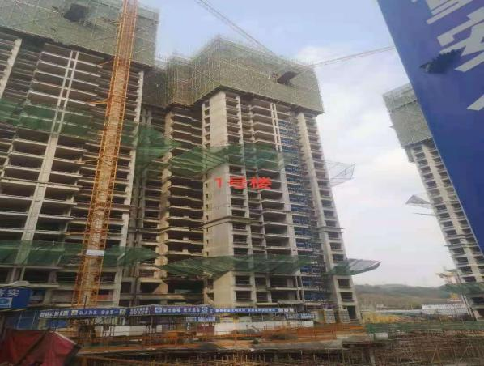

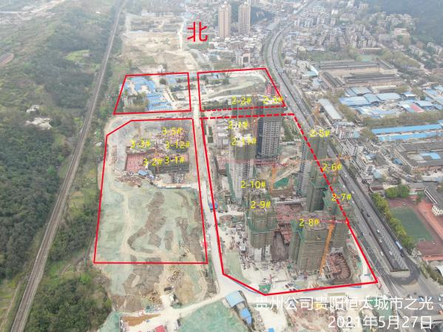

1.城市之光项目5月073地块航拍 2.2-1#楼

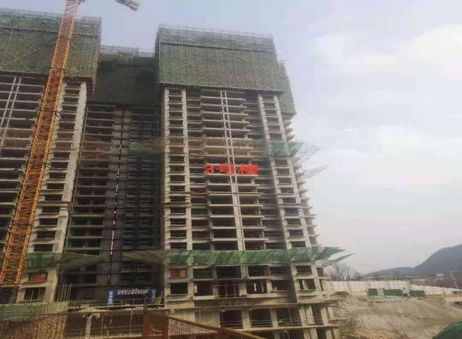

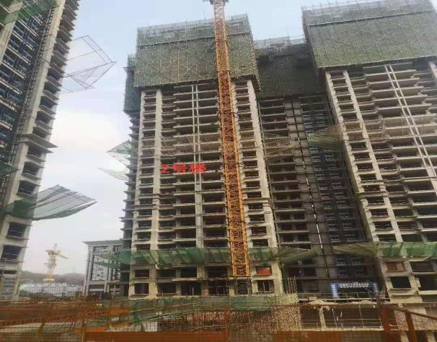

3.2-2#楼 4.2-3#楼

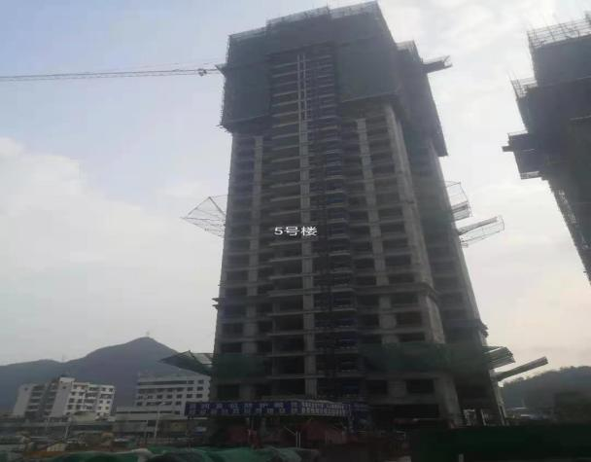
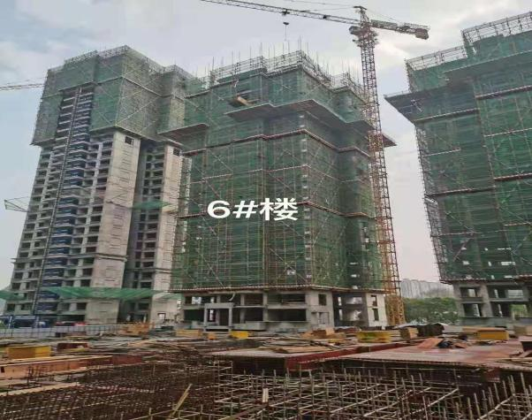

5.2-5#楼 6.2-6#楼

标的项目现场照片（2021年05月）

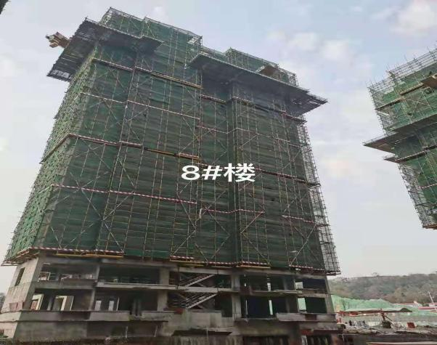

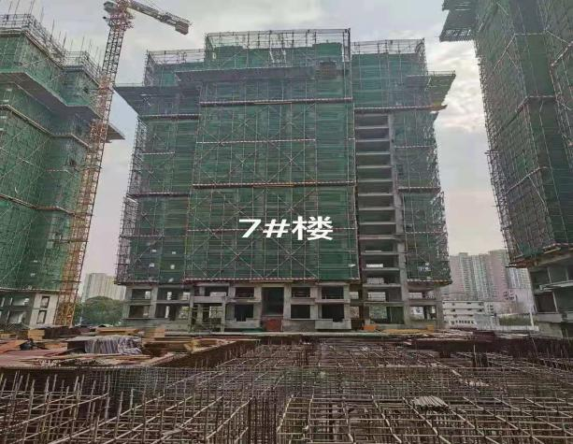

7.2-7#楼 8.2-8#楼

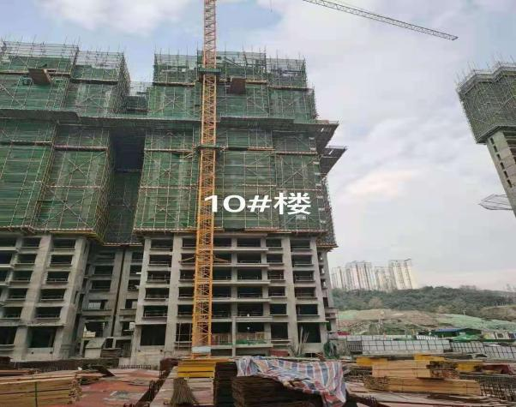
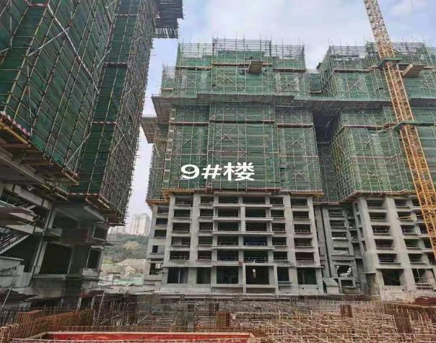

9.2-9#楼 10.2-10#楼

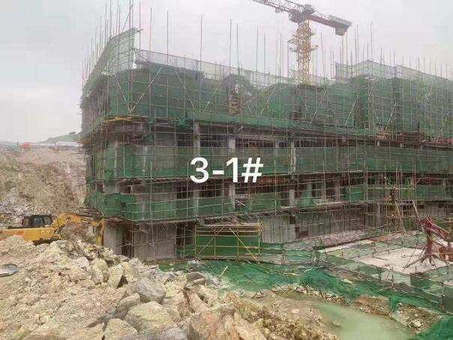
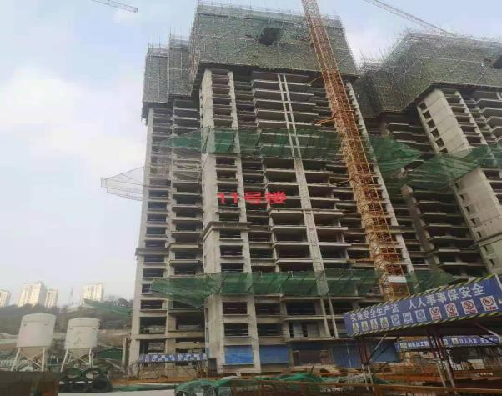

11.2-11#楼 12.3-1#楼

标的项目现场照片（2021年05月）

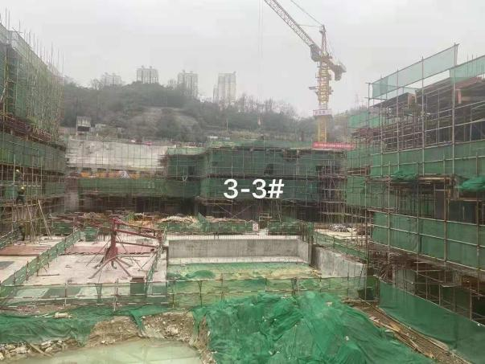

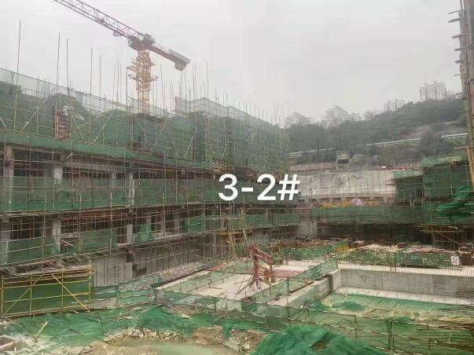

13.3-2#楼 14.3-3#楼

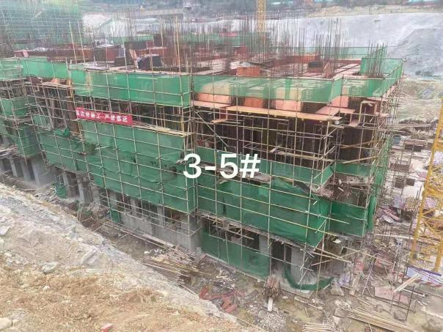
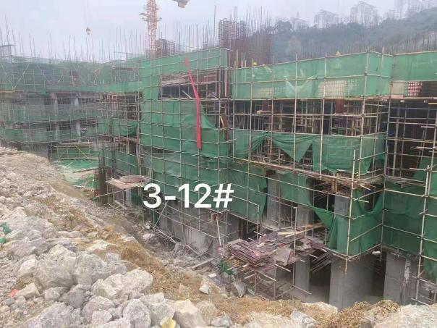

15.3-5#楼 16.3-12#楼

3.3项目2021年6月施工计划
第三方鉴定部分点位强度不符合标准，整改加固，城市之光6月暂无施工计划

4印鉴使用情况
对于印章的使用，项目公司人员按照监管协议规定，履行印章使用流程，填写印章使用登记表，康正监管人员了解用印事由，根据相应权限审核用印并同时登记电子版和纸质台账（纸质台账见附件二）。使用情况详见下表：
2021年5月印鉴使用情况
序号 | 用印日期 | 印鉴名称 | 用印事由 | 用印材料及份数 | 经办部门 | 经办人 | 监印人
1 | 2021/5/18 | 公章  法人章 | 2021年建设单位安全生产告知书 | 2021年度建设单位安全生产告知书（3份） | 工程部 | 朱斌 | 丁羽泽、叶小玄
2 | 2021/5/18 | 公章  法人章 | 城市之光陈娜按揭合同（工商） | 工商银行按揭合同（3份） | 营销部 | 罗婷静 | 丁羽泽、叶小玄
3 | 2021/5/18 | 公章  法人章 | 城市之光徐延鸿等2户商品房买卖合同 | 商品房买卖合同（21份）、随合同材料（65份） | 营销部 | 罗婷静 | 丁羽泽、叶小玄
4 | 2021/5/18 | 公章 | 税务文书送达回执 | 税务催缴文书回执单（3份） | 财务部 | 王东明 | 丁羽泽、叶小玄
5 | 2021/5/19 | 公章 | 关于重庆侨恩设计联系函 | 联系函（3份） | 工程部 | 朱斌 | 丁羽泽、叶小玄
6 | 2021/5/19 | 公章 | 委托书、员工证明 | 出庭委托书、员工证明（4份） | 合同管理部 | 刘念 | 丁羽泽、叶小玄
7 | 2021/5/20 | 公章  法人章 | 城市之光周贝商品房买卖合同 | 商品房买卖合同（5份）、随合同资料（35份） | 营销部 | 罗婷静 | 丁羽泽、叶小玄
8 | 2021/5/20 | 公章  法人章 | 城市之光龚应贤商品房买卖合同 | 商品房买卖合同（7份）、随合同资料（35份） | 营销部 | 罗婷静 | 丁羽泽、叶小玄
9 | 2021/5/20 | 公章 | 城市之光田甜按揭合同（工商） | 工商银行按揭合同（3份） | 营销部 | 罗婷静 | 丁羽泽、叶小玄
10 | 2021/5/20 | 公章 | 城市之光非重点拨付表 | 非重点资金核拨表（12份） | 开发部 | 王健 | 丁羽泽、叶小玄
11 | 2021/5/21 | 公章 | 城市之光席若兰农行按揭合同 | 农业银行按揭合同（2份） | 营销部 | 罗婷静 | 丁羽泽、叶小玄
12 | 2021/5/24 | 公章  法人章 | 城市之光不动产UK申请表、授权委托书、平台合作协议 | 不动产UK申请表（4份）、授权委托书（2份）、平台合作协议（6份） | 营销部 | 罗婷静 | 丁羽泽、叶小玄
13 | 2021/5/24 | 公章  法人章 | 城市之光王紫衣等2户商品房买卖合同 | 商品房买卖合同（14份）、随合同材料（85份） | 营销部 | 罗婷静 | 丁羽泽、叶小玄
14 | 2021/5/28 | 公章  法人章 | 永鹏新办公地房屋租赁合同及附加材料 | 房屋租赁合同（4份）、随合同附加材料（8份） | 人事行政部 | 罗雨 | 丁羽泽、叶小玄
15 | 2021/5/31 | 合同章 | 城市之光燃气安装及购销合同 | 燃气安装合同（8份）、购销合同（4份） | 采购部 | 彭晨 | 丁羽泽、叶小玄

5合同签订情况
2021年5月项目公司签订合同共5份，详见下表：
2021年5月合同签订情况
序号 | 用印日期 | 签约日期 | 对方单位 | 合同文件名称 | 合同内容 | 付款节点 | 合同金额（元） | 结算价（元） | 份数 | 合同类别
1 | 2021/5/28 | 2021/5/28 | 贵阳高科建设投资（集团）有限公司 | 房屋租赁合同 | 贵阳市高新区（观山湖区）长岭南路160号黎阳大厦地上部分A栋17层3年租赁 | 2021/06/15  2021/12/15  2022/06/15  2022/12/15  2023/06/15  2023/12/15 | 3,956,313.90 | 3,956,313.90 | 4 | 运营类
2 | 2021/5/28 | 2021/5/28 | 贵阳高科建设投资（集团）有限公司 | 房屋租赁合同 | 贵阳市高新区（观山湖区）长岭南路160号黎阳大厦地下部分负一层3年租赁 | 2021/06/15  2021/12/15  2022/06/15  2022/12/15  2023/06/15  2023/12/15 | 317,526.00 | 317,526.00 | 4 | 运营类
3 | 2021/5/31 | 2021/5/31 | 贵州燃气集团股份有限公司 | 贵州市居民用户管道燃气设施安装服务合同 | 城市之光首期1446户管道燃气铺设工程 | 管道完成安装验收后垫付工程款，后期每户收取2,230.00元 | 3,224,580.00 | 3,224,580.00 | 4 | 工程施工类
4 | 2021/5/31 | 2021/5/31 | 贵州燃气集团股份有限公司 | 贵阳市燃气户外集中抄表系统安装合同书 | 1446户外集中超标系统（远程智能抄表系统）安装 | 系统安装完成后垫付费用，后期每户收取290.00元 | 419,340.00 | 419,340.00 | 4 | 工程施工类
5 | 2021/5/31 | 2021/5/31 | 贵州燃气集团股份有限公司 | 购销合同 | 1446户燃气表采购 | 合同签订后，乙方根据甲方提供的资料将货款全部打入甲方账户，费用为垫付，后期每户收取170.00元 | 245,820.00 | 245,820.00 | 3 | 工程施工类

6项目销售情况
住宅：贵阳恒大城市之光项目首期已于2020年10月7日正式开盘销售，推出房源1318套（不含商业），房源面积约149399.42㎡。截至2021年5月31日，已签约1286套，签约合同金额1,433,086,466.00元，已备案1110套，已备案合同金额1,215,897,729.00元。
商铺：贵阳恒大城市之光项目地块二1#、11#楼商铺于2020年11月28日开始销售，9#、10#楼商铺于2021年3月1日开始销售，在售房源30套，面积3722.19㎡。截至2021年5月31日已售25套，销售面积2634.88㎡，签约合同金额26,291,017.00元，已备案13套，已备案合同金额14,263,620.00元。相关信息详见项目销售汇总表（住宅回款总额不含未转认购已收认筹金）：
贵阳恒大城市之光项目销售汇总表
截至2021/5/31 |  |  | 本期新增 | 含本期累计 | 对应关系
住宅 | 房源套数 | 套 | 0 | 1318 | 1
住宅 | 已售套数 | 套 | 173 | 1286 | 2
住宅 | 网签套数 | 套 | 31 | 1110 | 3
住宅 | 房源面积 | ㎡ | 0 | 149399.42 | 1
住宅 | 已售面积 | ㎡ | 20382.24 | 145293.89 | 2
住宅 | 网签面积 | ㎡ | 3426.35 | 124252.57 | 3
住宅 | 房源货值 | 元 | 0.00 | 1,552,141,722.00 | 1
住宅 | 已售总额 | 元 | 217,252,578.00 | 1,433,086,466.00 | 2
住宅 | 签约总额 | 元 | 36,262,207.00 | 1,215,897,729.00 | 3
住宅 | 回款总额 | 元 | 130,903,069.00 | 1,205,780,099.00 | 4
商业 | 房源套数 | 套 | 0 | 30 | 1
商业 | 已售套数 | 套 | 9 | 25 | 2
商业 | 网签套数 | 套 | 9 | 13 | 3
商业 | 房源面积 | ㎡ | 0 | 3722.19 | 1
商业 | 已售面积 | ㎡ | 843.66 | 2634.88 | 2
商业 | 网签面积 | ㎡ | 1327.26 | 1583.68 | 3
商业 | 房源货值 | 元 | 0.00 | 37,221,854.00 | 1
商业 | 已售总额 | 元 | 10,354,274.00 | 26,291,017.00 | 2
商业 | 签约总额 | 元 | 10,895,050.00 | 14,263,620.00 | 3
商业 | 回款总额 | 元 | 3,493,144.00 | 16,951,933.00 | 4
截至2021年5月31日总销售房款1,222,732,032.00元。

7资金情况

7.1资金流出情况
2021年5月项目公司资金流出总额共计40,098,103.56元，详见下表：
2021年5月资金流出情况表
序号 | 支付时间 | 收款方 | 资金用途 | 金额（元） | 出款行 | 用款类型
1 | 2021/5/17 | 贵阳志友商贸有限公司 | 20年4-6月工程部办公用品 | 1,309.57 | 中国银行贵阳市金阳支行 | 营销费用
2 | 2021/5/17 | 贵州黔艺坊商贸有限公司 | 城市之光20年7月到货香薰、托盘、可可粉等营销物资付款 | 5,463.30 | 中国银行贵阳市金阳支行 | 营销费用
3 | 2021/5/17 | 重庆金盏文化传播有限公司 | 20年8月7日、8月28日电视广告宣传 | 4,000.00 | 中国银行贵阳市金阳支行 | 营销费用
4 | 2021/5/17 | 贵州宝来洁酒店用品有限公司 | 城市之光20年10月营销物资咖啡、硬糖、红茶等 | 13,230.00 | 中国银行贵阳市金阳支行 | 营销费用
5 | 2021/5/17 | 贵阳金美地酒店用品有限公司 | 城市之光20年10月营销纸杯、洗手液等 | 16,200.00 | 中国银行贵阳市金阳支行 | 营销费用
6 | 2021/5/17 | 贵阳金日酒店用品商行 | 城市之光厨房用具等 | 3,373.00 | 中国银行贵阳市金阳支行 | 营销费用
7 | 2021/5/17 | 贵州索创智能科技有限公司 | 城市之光微波炉、热水壶 | 584.00 | 中国银行贵阳市金阳支行 | 营销费用
8 | 2021/5/17 | 贵州洪福田贸易有限公司 | 城市之光移动硬盘、路由器 | 936.00 | 中国银行贵阳市金阳支行 | 营销费用
9 | 2021/5/17 | 贵阳金阳佳人红新疆棉被店 | 城市之光员工宿舍床上用品 | 3,405.00 | 中国银行贵阳市金阳支行 | 营销费用
10 | 2021/5/17 | 贵阳金美地酒店用品有限公司 | 城市之光7月营销物资纸杯 | 15,000.00 | 中国银行贵阳市金阳支行 | 营销费用
11 | 2021/5/17 | 贵州长治恒丰智能科技有限公司 | 城市之光工程部办公用品扫描仪、碎纸机、录音笔 | 5,385.00 | 中国银行贵阳市金阳支行 | 营销费用
12 | 2021/5/17 | 贵州森凡家具有限公司 | 城市之光工程部办公家具 | 2,352.00 | 中国银行贵阳市金阳支行 | 营销费用
13 | 2021/5/17 | 贵州国皓欣欣贸易有限公司 | 城市之光工程部饮水机 | 420.00 | 中国银行贵阳市金阳支行 | 营销费用
14 | 2021/5/17 | 贵州志友商贸有限公司 | 城市之光营销办公用品 | 4,949.58 | 中国银行贵阳市金阳支行 | 营销费用
15 | 2021/5/17 | 贵州金日酒店用品商行 | 城市之光营销物资货款空气净化器、饮水机、音响 | 5,930.00 | 中国银行贵阳市金阳支行 | 营销费用
16 | 2021/5/17 | 重庆万品汇酒店设备有限公司 | 城市之光营销物资食堂厨具 | 3,042.00 | 中国银行贵阳市金阳支行 | 营销费用
17 | 2021/5/17 | 湖南三湘银行股份有限公司 | 到期商票承兑 | 529,316.00 | 中信银行贵阳市宝山支行 | 建筑工程费用
18 | 2021/5/17 | 深圳市长远建筑工程有限公司 | 到期商票承兑 | 700,000.00 | 中信银行贵阳市宝山支行 | 建筑工程费用
19 | 2021/5/17 | 中国有色金属长沙勘察设计研究院有限公司 | 到期商票承兑 | 400,000.00 | 中信银行贵阳市宝山支行 | 建筑工程费用
20 | 2021/5/18 | 重庆以太商务咨询有限公司 | 到期商票承兑 | 595,573.12 | 中信银行贵阳市宝山支行 | 建筑工程费用
21 | 2021/5/18 | 宁波思轩贸易有限公司 | 到期商票承兑 | 746,680.63 | 中信银行贵阳市宝山支行 | 建筑工程费用
22 | 2021/5/20 | 李汪平 | 李汪平法院判决退还认筹 | 20,000.00 | 中国银行贵阳市金阳支行 | 收费退缴
23 | 2021/5/20 | 贵州瀚宇伟宸传媒有限公司 | 城市之光20年8月多彩房产媒体平台广告费 | 20,000.00 | 中国银行贵阳市金阳支行 | 营销费用
24 | 2021/5/20 | 城市之光4月拓客人员工资 | 4月60名拓客工资 | 135,446.13 | 中国银行贵阳市金阳支行 | 管理费用
25 | 2021/5/21 | 贵州微联盟信息科技有限公司 | 城市之光7月25、7月30微信平台广告费 | 10,000.00 | 中国银行贵阳市金阳支行 | 营销费用
26 | 2021/5/21 | 贵州易赛德科技信息有限公司 | 城市之光7-8月网媒平台广告费 | 10,000.00 | 中国银行贵阳市金阳支行 | 营销费用
27 | 2021/5/21 | 城市之光4月员工工资 | 4月32名员工工资 | 220,630.86 | 中国银行贵阳市金阳支行 | 管理费用
28 | 2021/5/22 | 中城汇建设工程集团有限公司 | 二期土石方工程尾款 | 8,774,034.87 | 建设银行花溪支行 | 建筑工程费用
29 | 2021/5/20 | 贵州电网有限责任公司贵阳小河供电局 | 4月电费 | 84,537.86 | 中国银行贵阳市金阳支行 | 建筑工程费用
30 | 2021/5/20 | 贵阳北控水务有限责任公司 | 4月水费 | 37,398.28 | 中国银行贵阳市金阳支行 | 建筑工程费用
31 | 2021/5/26 | 贵阳市工程设计质量监督站 | 审图费 | 3,000.00 | 中国银行贵阳市金阳支行 | 建筑工程费用
32 | 2021/5/26 | 贵州省建筑科学研究检测中心 | 城市之光在建楼体第三方检测费 | 1,400,000.00 | 中国银行贵阳市金阳支行 | 建筑工程费用
33 | 2021/5/28 | 深圳市广田云软装艺术科技有限公司 | 到期商票承兑 | 202,734.00 | 中信银行贵阳市宝山支行 | 建筑工程费用
34 | 2021/5/28 | 湖南美致空间设计工程有限公司 | 到期商票承兑 | 116,783.10 | 中信银行贵阳市宝山支行 | 建筑工程费用
35 | 2021/5/28 | 九江英格玛企业管理服务有限公司 | 外包人员4月工资 | 38,966.44 | 中国银行贵阳市金阳支行 | 管理费用
36 | 2021/5/31 | 贵州高科建设投资（集团）有限公司 | 城市之光新办公地房屋租金 | 724,920.24 | 中国银行贵阳市金阳支行 | 管理费用
37 | 2021/5/31 | 贵阳第一建筑工程集团股份有限公司 | 工程进度款 | 658,245.98 | 中国银行贵阳市金阳支行 | 建筑工程费用
38 | 2021/5/31 | 珠海市市政建设有限公司 | 工程进度款 | 396,000.00 | 中国银行贵阳市金阳支行 | 建筑工程费用
39 | 2021/5/31 | 国家金库南明区支库 | 3、4月税款、滞纳金及2020年度所得税 | 19,027,633.80 | 中国银行贵阳市金阳支行 | 税费
40 | 2021/5/31 | 广州诗维室内装饰设计有限公司 | 到期商票承兑 | 387,691.92 | 中信银行贵阳市宝山支行 | 建筑工程费用
41 | 2021/5/31 | 江苏问津商业保理有限公司 | 到期商票承兑 | 4,772,930.88 | 中信银行贵阳市宝山支行 | 建筑工程费用
合计 |  |  |  | 40,098,103.56

注：以上资金流出不含银行自动扣除的手续费、工本费等

(转下页)

资金流出分类汇总表 单位：元
月份 | 土地费用 | 开发费用 | 前期费用 | 建筑工程费用 | 营销费用 | 管理费用 | 财务费用 | 税费 | 往来款 | 收费退缴 | 营业外支出 | 总计
累计 | 1,047,151,833.00 | 5,858,402.90 | 4,481,233.08 | 555,079,209.97 | 5,275,426.27 | 2,792,100.62 | 0 | 82,411,345.58 | 383,985,291.67 | 17,045,258.00 | 62,127,911.31 | 2,166,208,012.40
2020年度 | 1,047,092,707.00 | 5,670,499.90 | 4,481,233.08 | 298,646,397.06 | 4,190,521.24 | 206,884.15 | 0 | 45,447,497.61 | 69,730,000.00 | 13,400,000.00 | 62,127,911.31 | 1,550,993,651.35
1月份 | 0.00 | 0.00 | 0.00 | 205,570,513.41 | 283,360.00 | 240,136.61 | 0 | 9,300,721.31 | 0.00 | 0.00 | 0.00 | 215,394,731.33
2月份 | 0.00 | 0.00 | 0.00 | 28,448,014.13 | 46,000.00 | 682,340.63 | 0 | 2,748.86 | 0.00 | 20,150.00 | 0.00 | 29,199,253.62
3月份 | 59,126.00 | 187,903.00 | 0.00 | 304,613.71 | 85,519.00 | 389,560.82 | 0 | 8,612,220.32 | 314,255,291.67 | 0.00 | 0.00 | 323,894,234.52
4月份 | 0.00 | 0.00 | 0.00 | 2,304,745.02 | 544,446.58 | 153,214.74 | 0 | 20,523.68 | 0.00 | 3,605,108.00 | 0.00 | 6,628,038.02
5月份 | 0.00 | 0.00 | 0.00 | 19,804,926.64 | 125,579.45 | 1,119,963.67 | 0 | 19,027,633.80 | 0.00 | 20,000.00 | 0.00 | 40,098,103.56

注：资金流出中表中的费用类别为目前已发生的费用类别；资金流出不包括银行自动扣除的交易期间产生的手续费、本票工本费等。

7.2资金流入情况
销售回款流入
（1）认筹。贵阳恒大城市之光首期已于2020年8月19日开始认筹，2020年10月6日停止认筹，共收认筹款41,686,719.00元。2020年10月7日贵阳城市之光首期正式开盘销售，截至2021年5月31日，已有1367套从认筹转认购（认购、并购），金额27,340,000.00元（已属于销售款）。
（2）销售。贵阳恒大城市之光首期（住宅）于2020年10月7日正式开盘销售，地块二1、11楼商铺于2020年11月28日开始销售，地块二9、10楼商铺2021年3月1日开始销售。截至2021年5月31日，累计实收销售收入1,114,804,688.28元（不含已收但未转认购的认筹金），其中住宅销售收入1,097,712,364.28元，商铺销售收入17,092,324.00元。2021年5月收到销售回款46,600,313.48元，各账户收款情况请见下表：
2021年5月永鹏各账户销售回款情况
开户行 | 账号 | 进账金额
中国银行贵阳市金阳支行 | 133063014257 | 8,416,284.16
农商银行贵阳云岩支行 | 820000000004406000 | 2,836,925.00
农商银行贵阳云岩支行 | 820000000004406000 | 4,833,735.00
农商银行贵阳云岩支行 | 820000000004406000 | 2,315,898.00
农商银行贵阳云岩支行 | 820000000004406000 | 2,451,364.00
兴业银行贵阳分行营业部 | 602010100100627000 | 1,670,000.00
中信银行贵阳分行营业部 | 8113201014600100818 | 1,670,000.00
建设银行花溪支行 | 52050151360000000000 | 17,320,000.00
中国农业银行贵阳云岩支行 | 23113001040018700 | 740,000.00
民生银行贵阳瑞金北路支行 | 632322847 | 3,160,000.00
工商银行贵阳花溪支行 | 2402001019200170000 | 8,460,000.00
合计 |  | 53,874,206.16

7.2.2其他资金流入
时间 | 付款方 | 资金用途 | 金额（元） | 收款行
2021/5/31 | 贵州永浩企业管理有限公司 | 自有资金支付到期商票 | 4,773,000.00 | 中心银行贵阳市宝山支行

7.3资金结算
截至2021年5月31日，项目公司各资金账户余额总计372,011,795.83元，各账户余额见下表。
截至2021年5月31日各银行账户余额表

开户银行名称 | 账号 | 上期余额(元） | 本期余额(元）
中信银行贵阳市宝山支行 | 8113201012900090791 | 3,563,083.91 | 4,883,774.26
中信银行贵阳分行营业部 | 8113201014600100818 | 1,028,175.95 | 2,698,175.95
中国银行贵阳市金阳支行 | 133063014257 | 2,384.85 | 20,772,471.23
贵阳农商行云岩支行 | 8200000000044066944 | 38,761,726.67 | 40,266,083.67
贵阳农商行云岩支行 | 820000000004406969 | 51,483,347.82 | 51,548,792.12
贵阳农商行云岩支行 | 820000000004406985 | 35,894,459.75 | 36,199,465.75
贵阳农商行云岩支行 | 820000000004406990 | 84,713,475.12 | 81,051,300.12
贵阳农商行正新支行 | 820000000004674459 | 40,232.05 | 40,232.05
浙商银行贵阳分行营业部 | 7010000010120100067778 | 46,384.33 | 46,384.33
工商银行贵阳白云支行 | 2402001119200084704 | 30,287.34 | 30,287.34
交通银行贵阳毓秀支行 | 521000105013000172052 | 11,052.89 | 11,052.89
建设银行花溪支行 | 52052151360000001680 | 81,801,173.63 | 20,345,947.28
兴业银行贵阳分行营业部 | 602010100100627223 | 648,419.88 | 2,318,419.88
民生银行贵阳瑞金北路支行 | 632322847 | 8,253,483.48 | 11,413,483.40
农业银行贵阳云岩支行 | 23113001040018733 | 8,133,890.47 | 18,873,890.47
浦发银行贵阳分行营业部 | 37010078801900001735 | 4,626,325.20 | 4,626,325.20
贵州银行龙里支行 | 040020001200000198 | 65,658.08 | 65,658.08
工商银行贵阳花溪支行 | 2402001019200179408 | 34,360,091.81 | 76,820,051.81
合计金额 |  | 353,463,653.23 | 372,011,795.83

附件

附件一 银行对账单
中信银行
单位：元

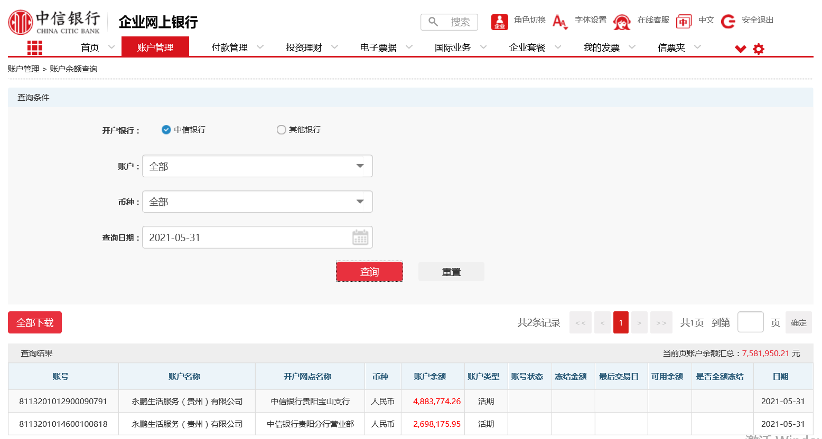

中国银行
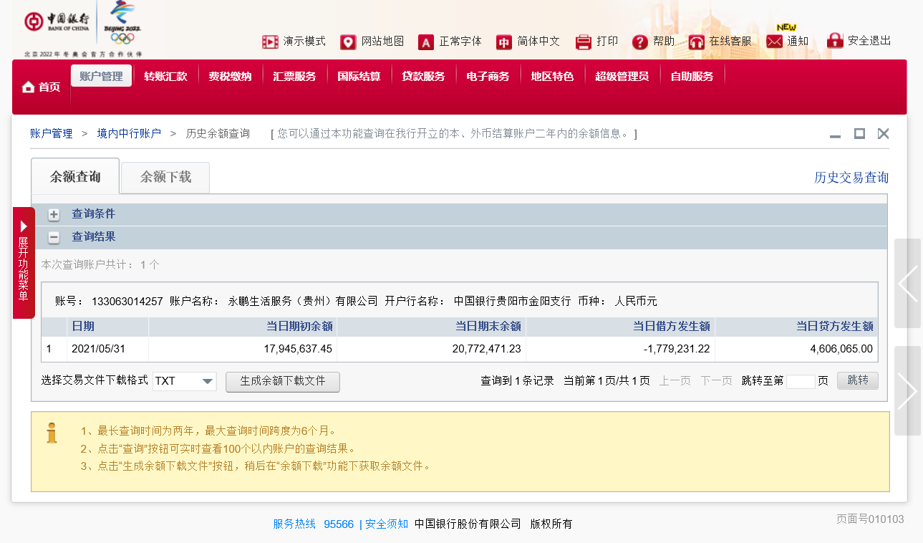
单位：元

农商银行
单位：元
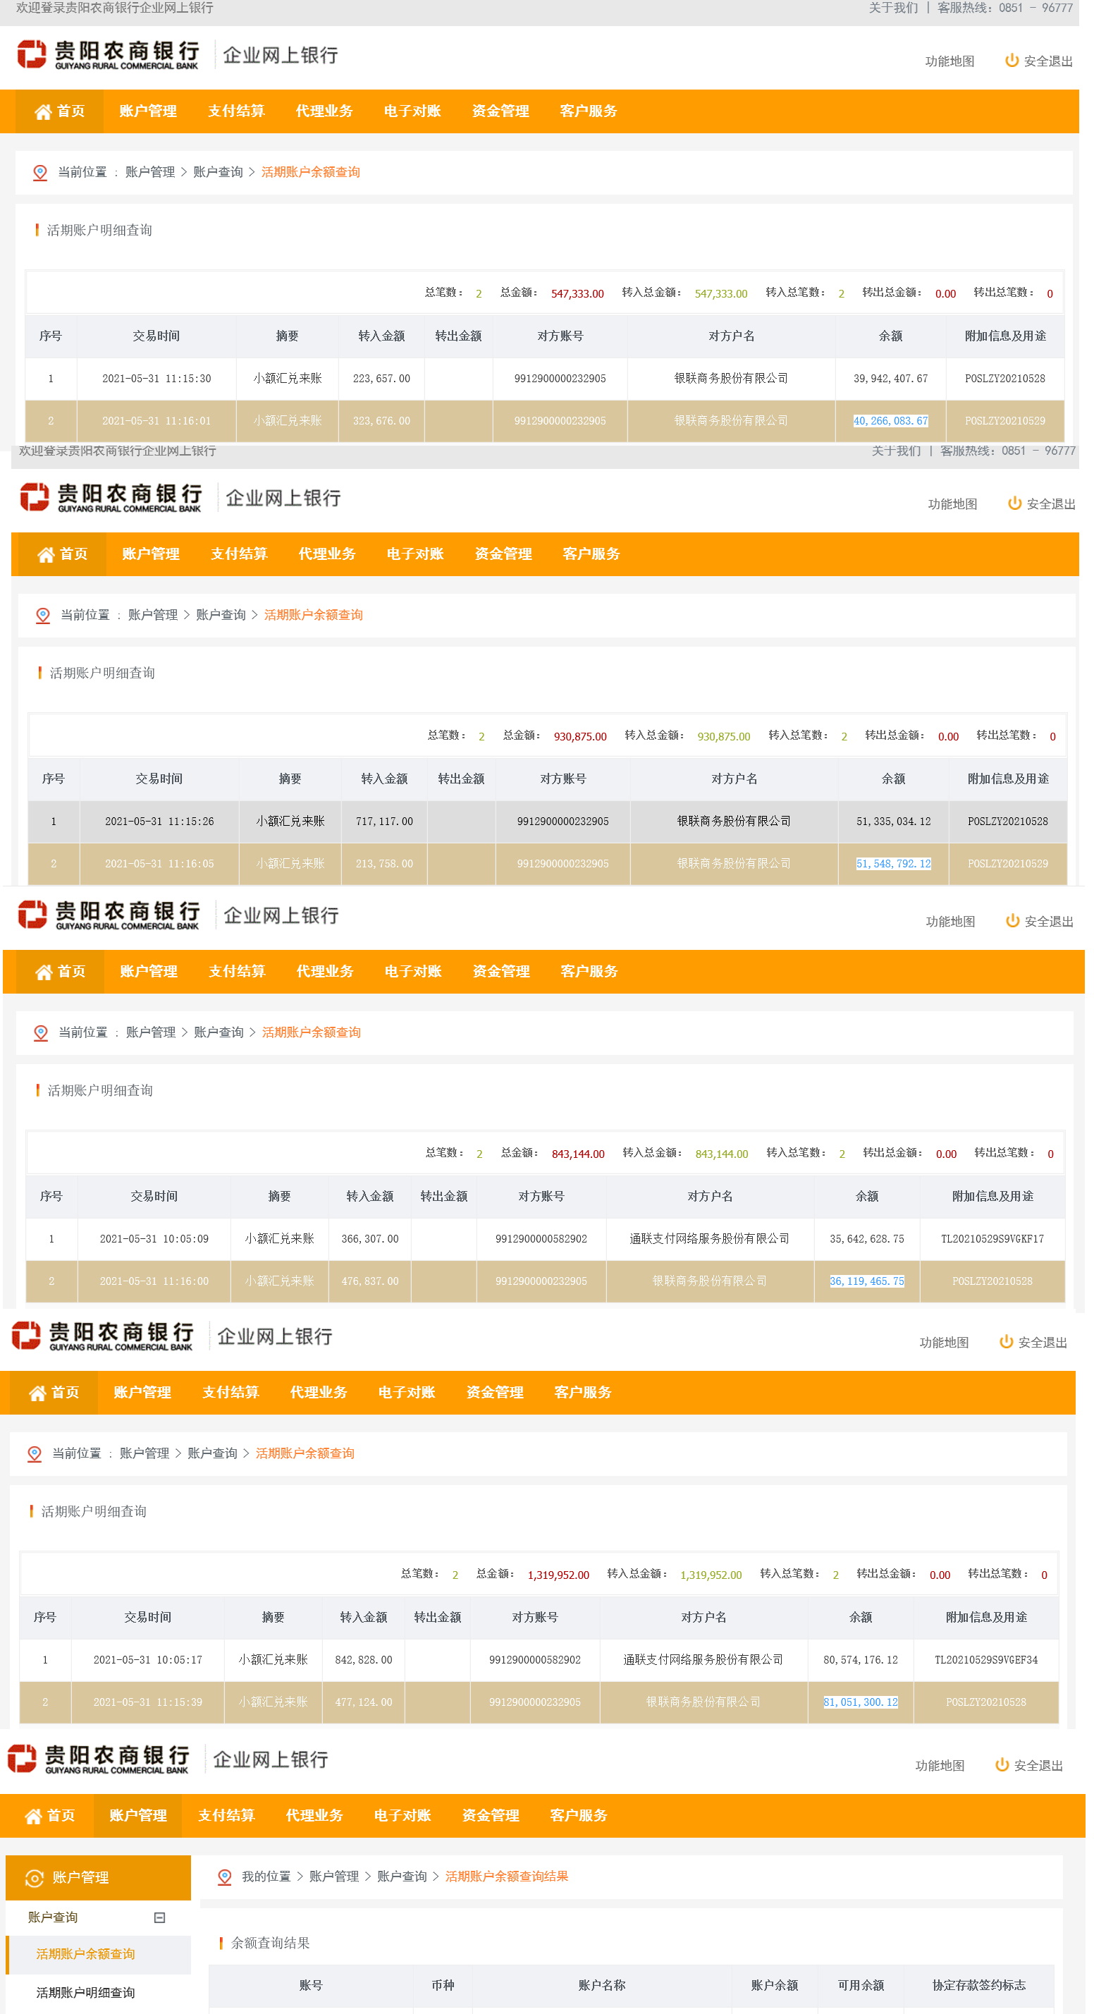

交通银行
单位：元

建设银行
单位：元
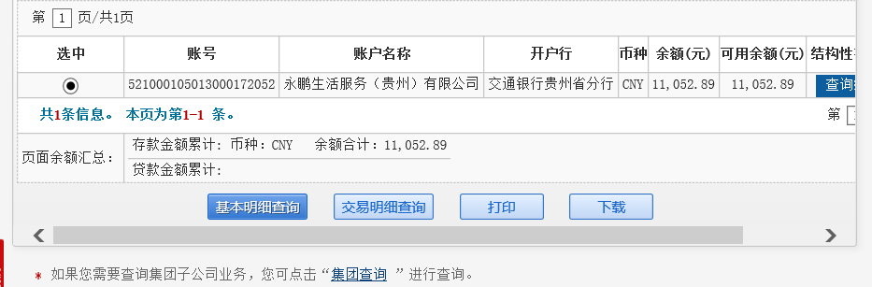
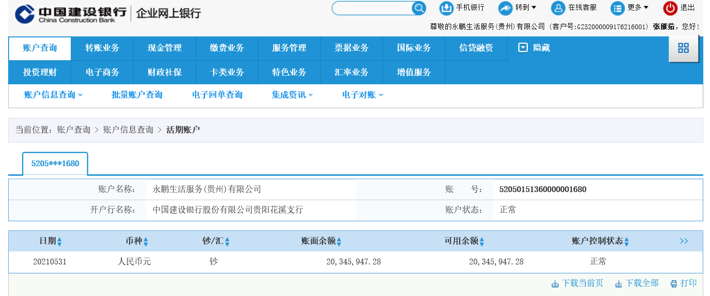

兴业银行
单位：元

民生银行
单位：元

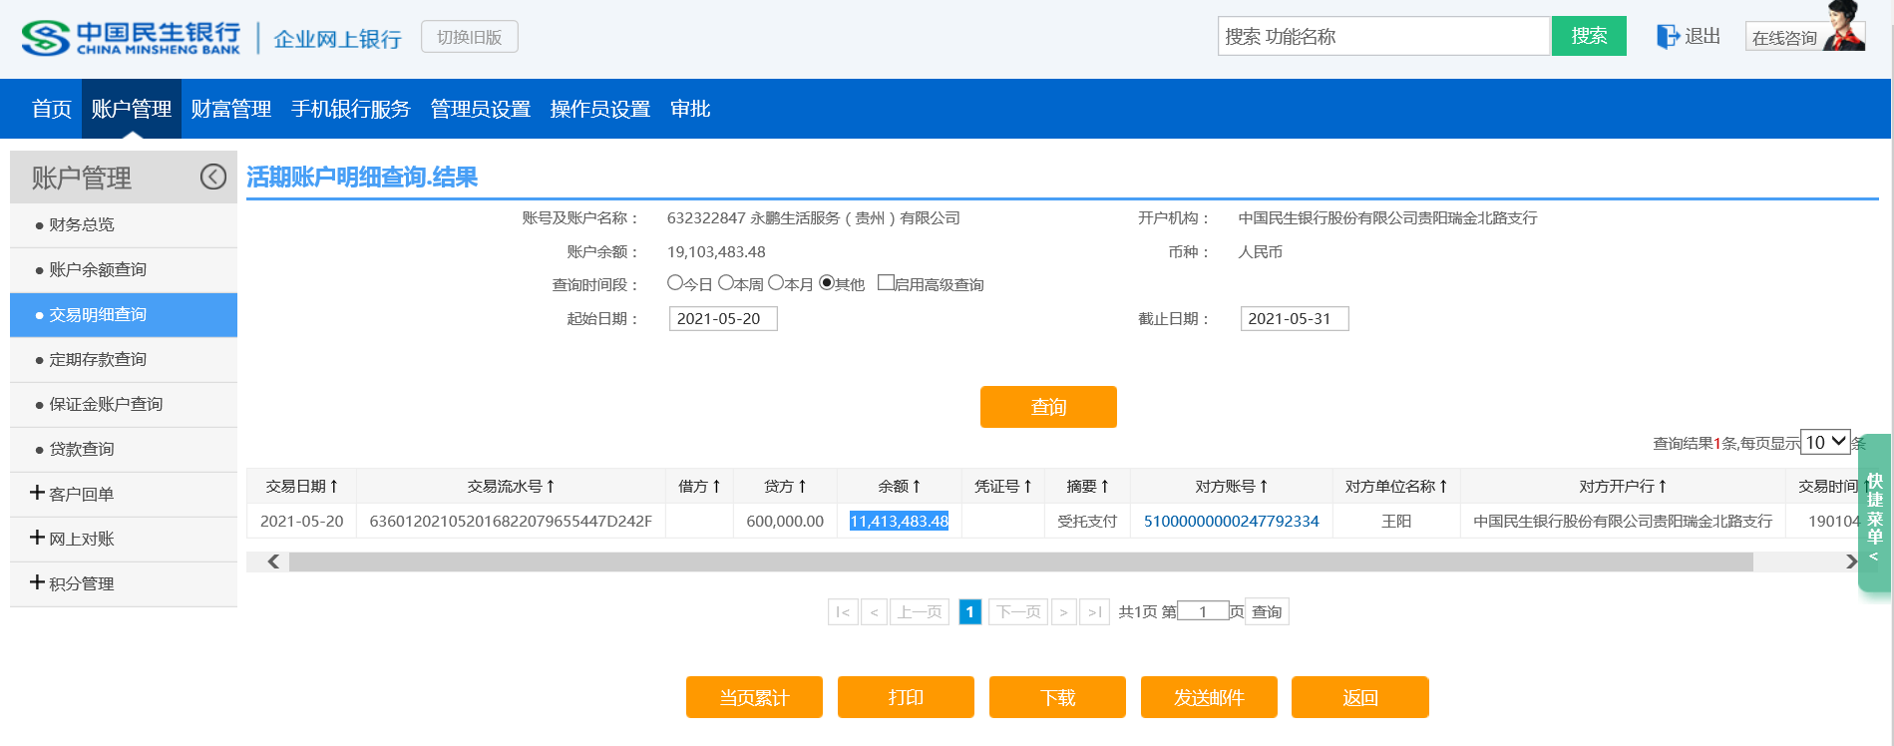
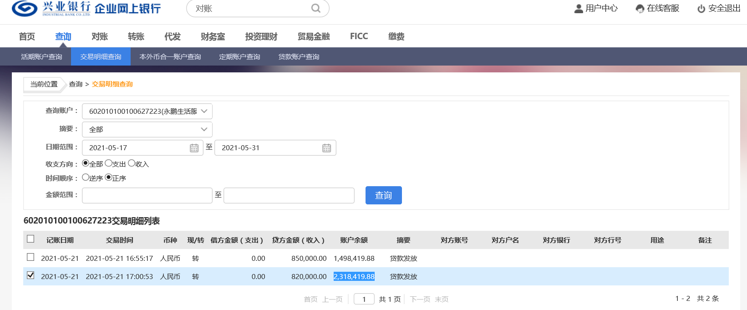

农业银行
单位：元

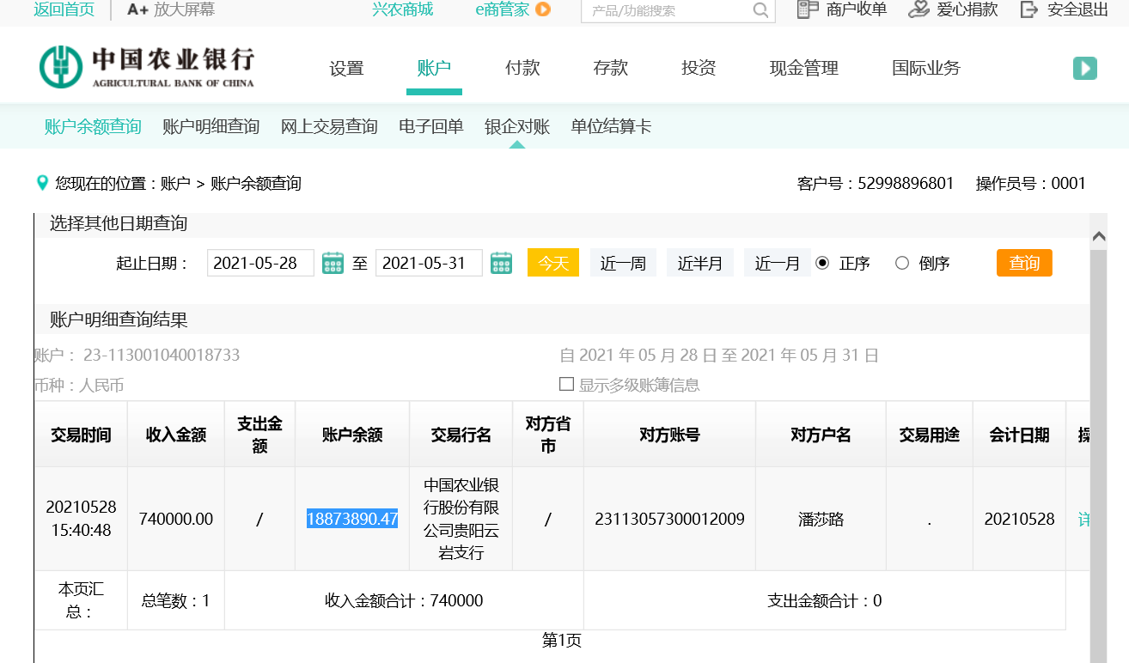

浦发银行
单位：元

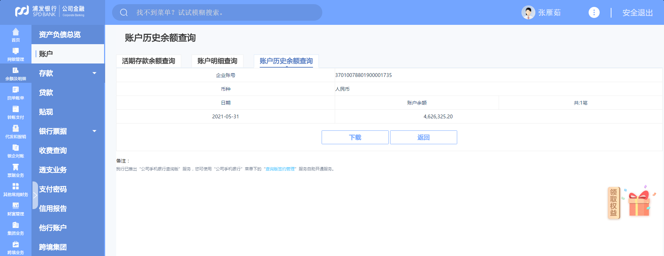

工商银行
单位：元

（转下页）
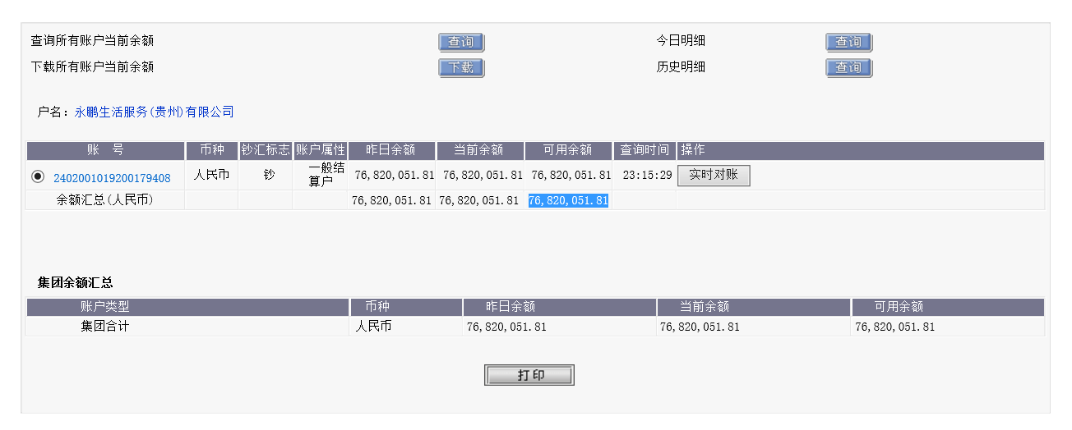

附件二 纸质台账

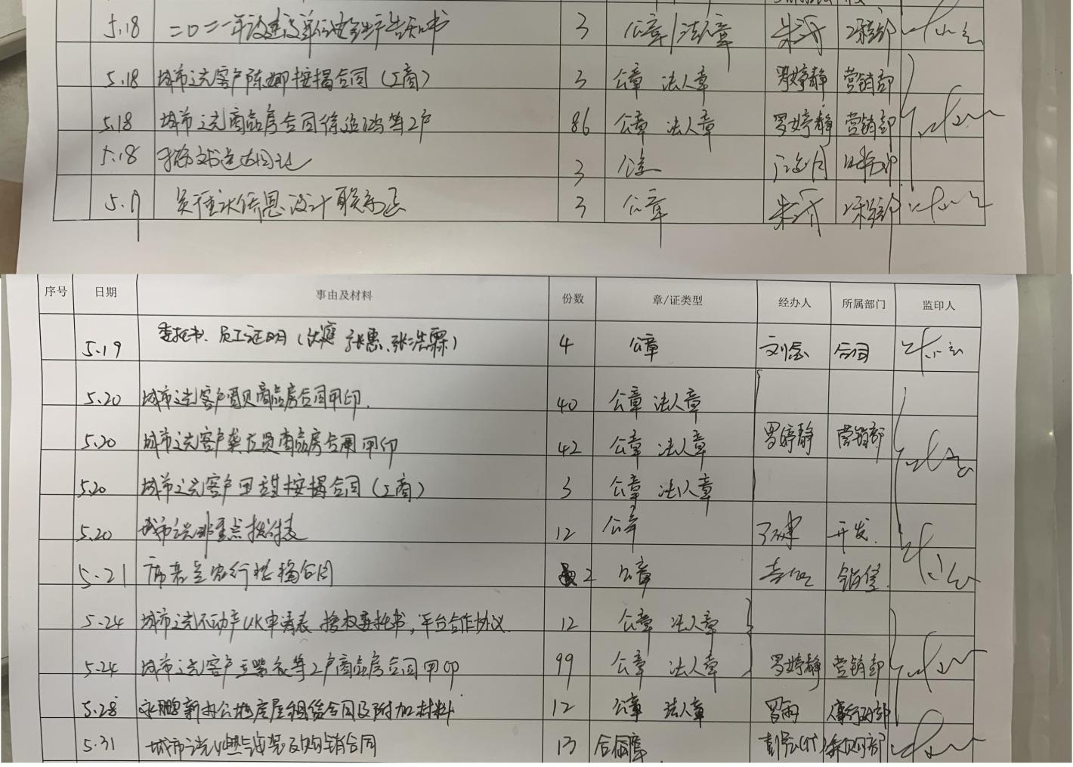

附件三 项目平面图
